Vulkan调研

# 版本更新

* Vulkan1.0，最早由科纳斯组织在2015年游戏开发者大会（GDC）上发表。
* Vulkan 1.1，2018年3月7日发布。
* Vulkan 1.2，2020年1月15日发布。
* Vulkan 1.3，2022年1月25日发布。
* [引用](https://zh.wikipedia.org/wiki/Vulkan)

# 厂商硬件支持

## ARM

Mali-T760（2013年）开始支持Vulkan1.0，Mali-G71开始支持Vulkan1.1-1.3（2016年）

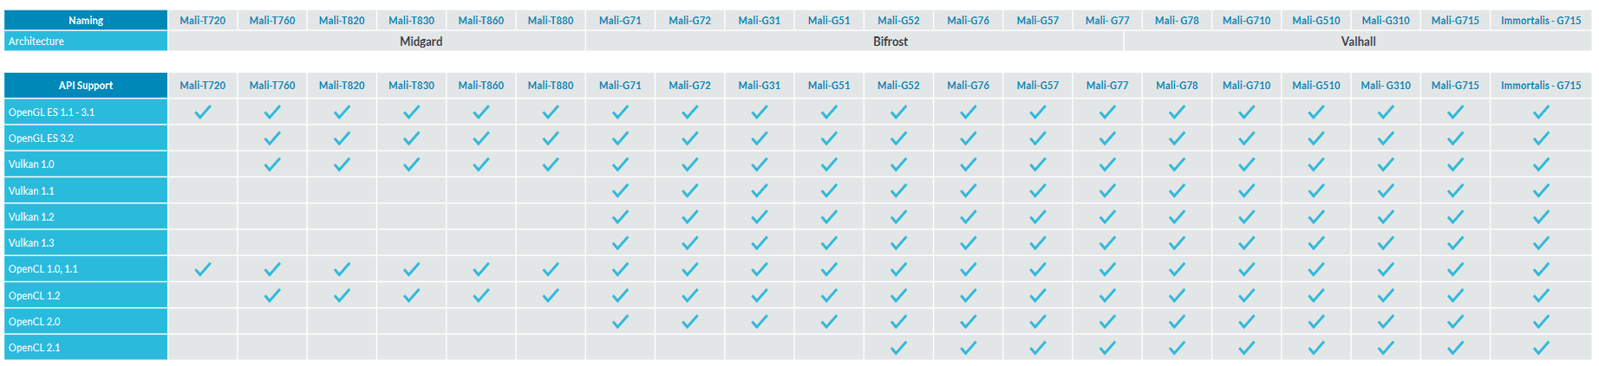

[引用](https://developer.arm.com/documentation/102849/0300/?lang=en)

## Adreno

Adreno 430（2014）开始支持Vulkan1.0，Adreno 6xx 开始支持Vulkan1.1（2019）

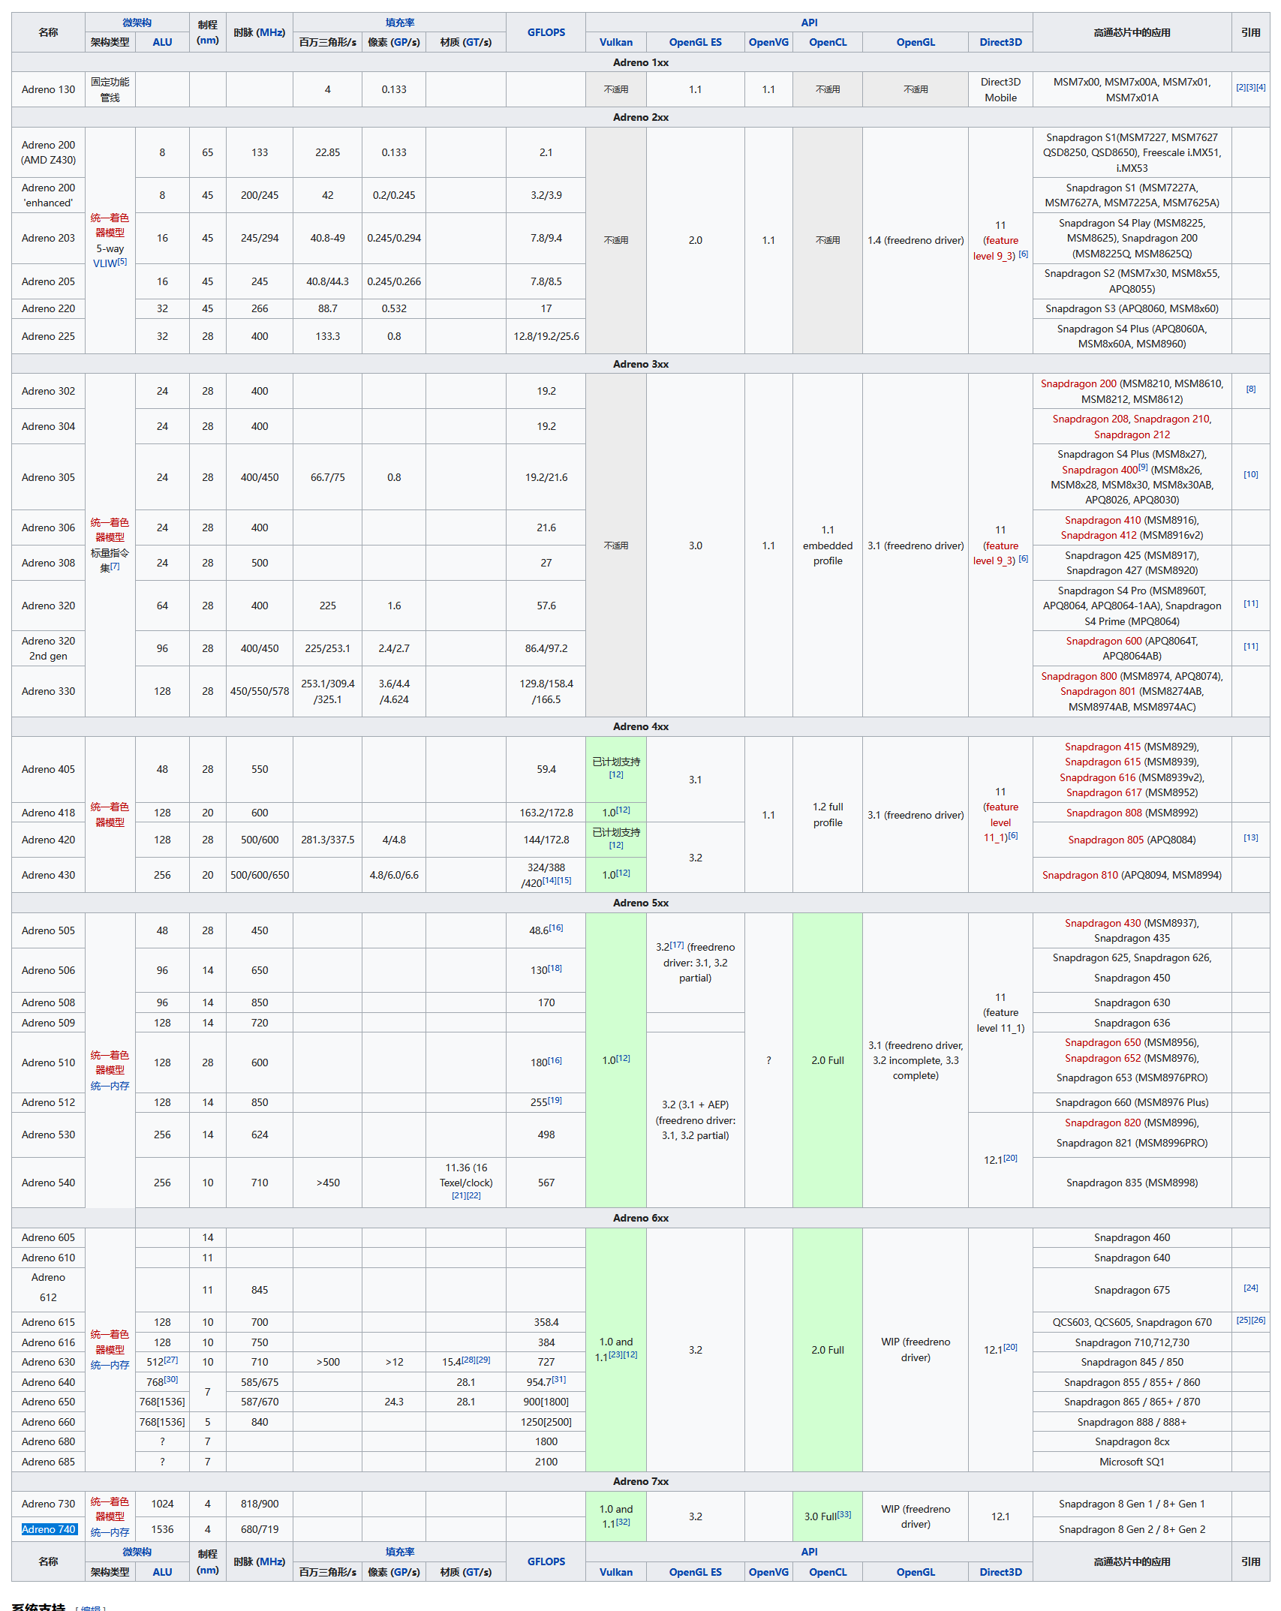

[引用](https://zh.wikipedia.org/wiki/Adreno)

# Android版本要求

至少要Android7.0（24），最好是Android8.0（26）。

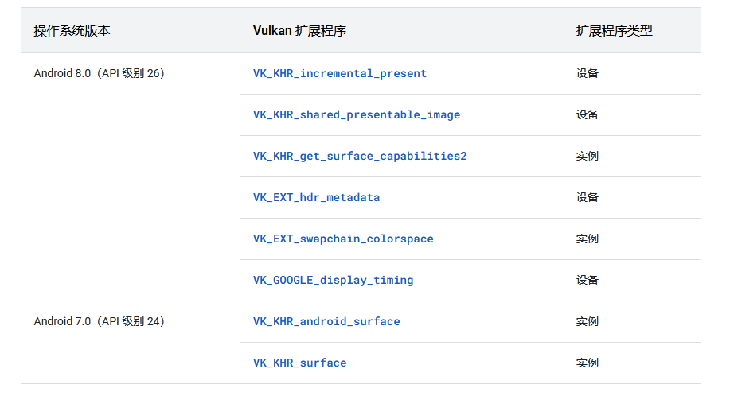

[引用](https://developer.android.google.cn/ndk/guides/graphics/extensions?hl=zh-cn)

# Vulkan对比OpenGLES的优势

* cpu能耗更低（[引用](https://developer.arm.com/Additional%20Resources/Video%20Tutorials/Comparison%20of%20Vulkan%20API%20vs%20OpenGL%20ES%20API%20on%20Arm)）
* 手机、电脑、主机、统一的API。
* 使用命令缓冲区执行命令，通过多线程创建并行缓冲区，提高了性能。
* 使用SPIR-V，一种Shader中间语言，节约了编译。
* 执行multi-pass 渲染，优化sub-pass的顺序节省了内存，并将数据保存在on-chip内存上，节省了带宽和功耗。（[引用](https://developer.arm.com/documentation/102339/0100/Using-Vulkan-in-Unity?lang=en)）

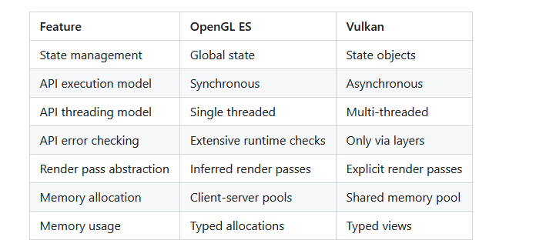

（[引用](https://github.com/KhronosGroup/Vulkan-Samples/blob/main/samples/vulkan_basics.md)）

# Vulkan特有的功能

* VFX，一个unity特效插件，需要使用SSBO（[引用](https://docs.unity.cn/Packages/com.unity.visualeffectgraph@12.1/manual/System-Requirements.html)）
* MemoryLess，一种gpu数据存储模式，可以优化MSAA带宽（[引用](https://docs.unity3d.com/cn/2020.3/ScriptReference/RenderTexture-memorylessMode.html)）
* 更好的GPU Driven Render Pipeline，适合做开放世界游戏，参考天刀手游([引用](https://zhuanlan.zhihu.com/p/335325149))